|  |  |
| --- | --- |
| Описание: Gerb-BMSTU_01 | **Министерство науки и высшего образования Российской Федерации**  **Федеральное государственное бюджетное образовательное учреждение**  **высшего образования**  **«Московский государственный технический университет**  **имени Н.Э. Баумана**  **(национальный исследовательский университет)»**  **(МГТУ им. Н.Э. Баумана)** |

Факультет: «Специальное машиностроение»

Кафедра: «Робототехнические системы и мехатроника»

Лабораторная работа

**«Исследование двигателя постоянного тока» по курсу**

**«Электрические приводы мехатронных и**

**робототехнических систем»**

Студент: Ионин Д. А.

Группа: СМ11-61Б

Проверил: Иваненков В. В.

Москва, 2024 г.

*Цель работы:* получение необходимых данных для построения различных характеристик ДПТ и анализ полученных результатов.

**Теоретическая часть.**

Двигатель постоянного тока широко применяется в системах автоматического управления в качестве исполнительных двигателей. ДПТ имеют ряд преимуществ перед другими исполнительными элементами за счёт широкого диапазона плавного регулирования угловой скорости и момента, высокий КПД и надёжность, простота управления с помощью электромашинных и полупроводниковых усилителей мощности.

Наибольшее распространение получили ДПТ с независимым возбуждением.

Схема включения ДПТ с независимым возбуждением представлена на рисунке 1.

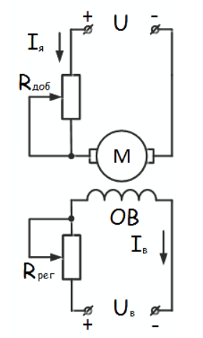

Рисунок 1 – ДПТ с независимым возбуждением

Статические режимы работы ДПТ при управлении по якорю описываются уравнениями:

$$U_{я}=I_{я}∙\left(R_{я}+R_{д}\right)+Е$$

$$Е=К_{ω}∙ω$$

$$М_{д}=К_{м}∙I_{я}$$

где Iя – ток, протекающий по якорной обмотке,

Rя – активное сопротивление якорной обмотки,

Rд – добавочное сопротивление,

Е – противоЭДС якоря,

ω – скорость вращения ротора,

Мд – вращающийся момент, развиваемый двигателем,

Кω, Кm – постоянные конструктивные коэффициенты.

Учитывая, что Мд **=** Мн**,** получим:

$$ω_{я}=\frac{U_{я}}{К_{ω}}-\frac{М_{н}∙R}{К_{м}{∙К}_{ω}}$$

Из данного уравнения можно получить две зависимости:

$ω=f(M_{я})$ при Uя = const – механическая характеристика

$ω=f(U_{я})$ при Mя = const – механическая характеристика

При включении в цепь добавочного сопротивления Rд получаем искусственные механические характеристики, а при Rд = 0 – естественные характеристики, они приведены на рисунке 2.

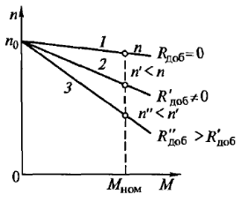

Рисунок 2 – искусственные механические характеристики

Меняя напряжение Uя, можно получить семейство естественных механических характеристик, приведенных на рисунке 3.

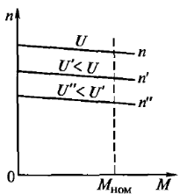

Рисунок 3 – естественные механические характеристики

Регулировочные скорости вращения ротора ДПТ с независимым возбуждением обычно достигаются за счёт изменения напряжения на якоре. Меняя момент нагрузки Мн, можно получить семейство регулировочных характеристик, показанных на рисунке 4.

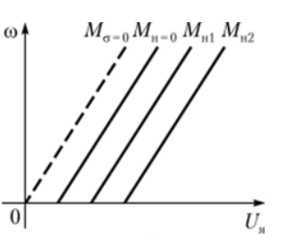

Рисунок 4 – регулировочные характеристики

При постоянном моменте характеристики пересекают ось напряжения и эти точки определяют напряжение трогания при данном моменте нагрузки. Чем больше момент, тем больше нужно напряжения. Характеристики параллельны друг другу.

**Экспериментальная часть.**

1. Снятие семейства естественных механических характеристик ДПТ.

Таблица 1. Экспериментальные данные естественных механических характеристик.

|  |  |  |  |  |  |  |
| --- | --- | --- | --- | --- | --- | --- |
| Iя, А  Мн, Н⸱м | 0.15  0.13 | 0.25  0.22 | 0.5  0.44 | 0.75  0.66 | 1  0.88 | 1.25  1.1 |
| ω, об/мин  Uя = 200В | 1500 | 1480 | 1430 | 1385 | 1335 | 1290 |
| ω, об/мин  Uя = 150В | 1110 | 1090 | 1035 | 980 | 930 | 885 |
| ω, об/мин  Uя = 100В | 707 | 690 | 640 | 590 | 535 | 495 |

1. Снятие семейства искусственных характеристик ДПТ (R $≠0 Ом)$.

Таблица 2. Экспериментальные данные искусственных (и одной естественной) механических характеристик.

|  |  |  |  |  |  |  |
| --- | --- | --- | --- | --- | --- | --- |
| Iя, А  Мн, Н⸱м | 0.15  0.13 | 0.25  0.22 | 0.5  0.44 | 0.75  0.66 | 1  0.88 | 1.25  1.1 |
| ω, об/мин  R= 0 Ом | 1500 | 1480 | 1430 | 1385 | 1335 | 1290 |
| ω, об/мин  R = 50 Ом | 1515 | 1490 | 1365 | 1275 | 1160 | 1060 |
| ω, об/мин  R = 100 Ом | 1490 | 1430 | 1260 | 1110 | 970 | 800 |
| ω, об/мин  R = 150 Ом | 1460 | 1390 | 1180 | 970 | 945 | 560 |

1. Снятие семейства регулировочных характеристик ДПТ.

Таблица 3. Экспериментальные данные регулировочных характеристик.

|  |  |  |  |  |  |  |  |
| --- | --- | --- | --- | --- | --- | --- | --- |
| Uя, В | 200 | 175 | 150 | 100 | 75 | 50 | 25 |
| ω, об/мин  Iя = 0 А  Мн = 0 Н⸱м | 1560 | 1325 | 1140 | 740 | 500 | 340 | 150 |
| ω, об/мин  Iя = 0.5 А  Мн = 0.44 Н⸱м | 1450 | 1240 | 1060 | 640 | 400 | 250 | 50 |
| ω, об/мин  Iя = 1 А  Мн = 0.88 Н⸱м | 1340 | 1120 | 960 | 540 | 285 | 150 | 90 |
| ω, об/мин  Iя = 1.25 А  Мн = 1.1 Н⸱м | 1300 | 1080 | 900 | 490 | 225 | 90 | 120 |

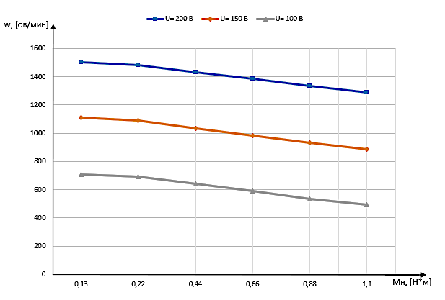

Рисунок 5 – естественные механические характеристики

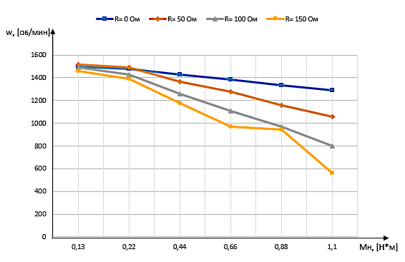

Рисунок 6 – искусственные характеристики(при R=0 Ом - естественная)

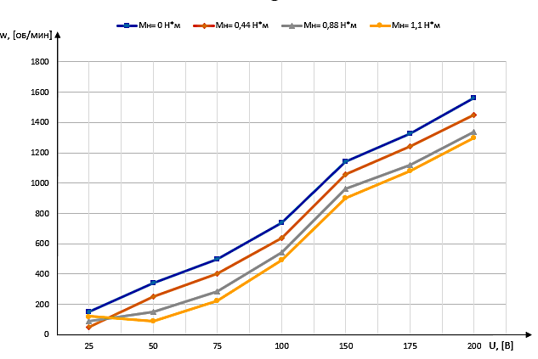

Рисунок 7 – регулировочные характеристики